冷藏集装箱信息化系统

需求

北京华力方元科技有限公司
2019年1月

概述

文档范围
本文档用于和中车石家庄车辆有限公司（以下简称中车石家庄）进行冷藏集装箱位置及环境指标监控系统第二期系统建设的方案交流和确认，阅读用户仅限于中车石家庄和北京华力方元科技有限公司（以下简称华力方元）项目相关人员，不得传阅。

需求来源
为配合中车石家庄冷藏集装箱一代箱试制实验，华力方元根据实验实际要求，为中车石家庄的冷藏集装箱定制了一种用于定位和监控冷藏板温度的信息化系统终端、并提供了一套用于实验观测的软件系统，用于观察冷藏箱的蓄冷保温性能。
经过试制实验过程中对信息化系统的试制应用，结合过程中出现的问题和分析总结，同时考虑未来冷藏集装箱的使用场景和在冷链物流中装备的使用特点等，在与中车石家庄进行深入探讨和沟通后，提二期项目需求，旨在为二期物联网终端的研制和信息化系统的建设提供思路。

设计响应要求
二期设计方案着重说明以下内容：
（1）系统总体架构，简要说明系统整体组成、与外部系统的关系，说明必要的逻辑关系、限制条件和可实现的内容；
（2）硬件设计方案，根据一代设备使用中出现的问题，总结经验，提出二代系统物联网终端的研制思路；
（3）软件设计方案，结合二代系统研制的内容，研发实现配套的软件系统，系统应具备扩展性，宜采用逻辑上低耦合的弹性架构，避免掺杂过多的业务逻辑在里面，方便未来与其它业务系统进行对接扩展；
（4）实施方案，说明系统软硬件等各部分工作的主要内容和交付成果，用于指导后续工作的工作目标和工作步骤；

需求概述

冷箱终端结构要求
（1）在集装箱内布置参照下图方案实施
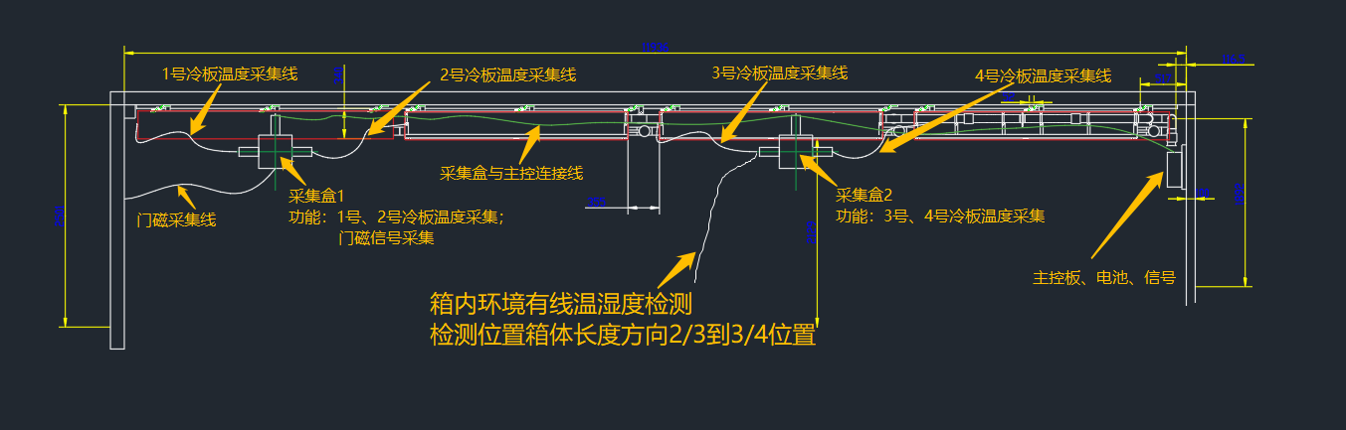
图、采集盒和冷板关系示意图
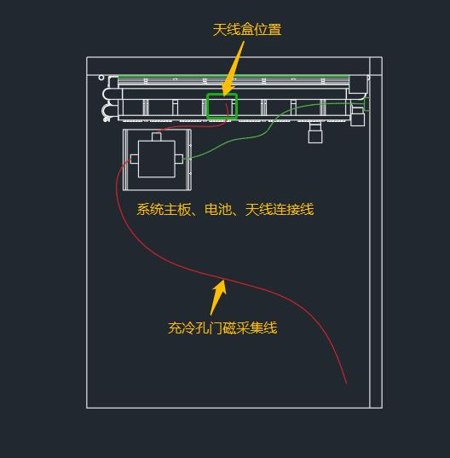
图、采集盒、天线、门磁开关关系
（2）冷板内介质温度检测预留位置及检测采集线与温度测量探头之间通过航空接头进行连接，如下图所示：
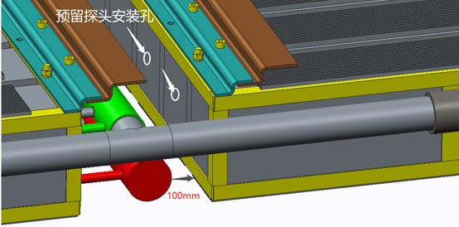
图、预留安装孔示意位置
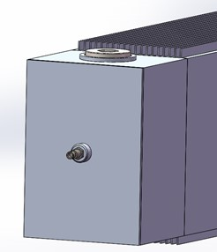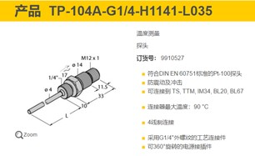
图、采温盒与传感器

冷箱终端功能需求
下一代冷藏集装箱冷板数量减少为四块，新的监控系统终端将实现如下功能：
（1）箱内冷板的板内介质温度采集采用接触式测量；
（2）箱内每块冷板上已预留8个检测位置，根据中车石家庄的实际需要，每块冷板采集线应实现8个位置任取1个测量的使用要求；（关于预留检测位置的密封问题，可结合探头的形式及价格进行综合考量）；增加一个有线环境温湿度测量点；
（3）采用一定的检测手段对箱门及充冷孔门的开合情况进行检测（包括开门时间，关门时间）；
（4）箱内配置一个用于检测箱内环境温湿度的无线探头；

充冷监控终端功能需求
充冷监控设备实现从充冷设备中读取水流量（m³/h）、1#水箱温度、2#水箱温度、3#水箱温度、4#水箱温度、水箱控制温度（4个水箱温度平均值）、出水温度、回水温度、板换出水温度、排气压力（Bar）、吸气压力(bar)、电流等数据信息，采用MODBUS总线行数据对接，并通过自身的2/3/4G全网通模块将采集数据发回到平台显示。
（1）采集协议：modBUS
（2）物理接口：RS485
（3）采集频率：5min/次
（4）采集数据：水流量（m³/h）、1#水箱温度、2#水箱温度、3#水箱温度、4#水箱温度、水箱控制温度（4个水箱温度平均值）、出水温度、回水温度、板换出水温度、排气压力（Bar）、吸气压力(bar)、电流；
（5）设备接口：4P航空插头，线序1-4P以此为24V，GND，485A，485B；
（6）设备盒尺寸：115*90*55毫米；（暂定该尺寸，根据实际操作空间决定）
（7）固定方式：螺钉固定；
（8）数据上报：4G全网通
（9）上报数据：基站编号，GPS/BD定位经纬度，充冷设备采集数据，采集时间

硬件终端的性能要求
（1）用于监测冷藏集装箱冷板的精度要求是±0.1℃；
（2）位置、温度采集上报周期（采集频率）5min；
（3）充电电池可满足15天数据采集、数据上报要求；
（4）电池包容易更换；
（5）实现冷藏箱内无线环境覆盖；
（6）具备数据缓存功能；

软件系统需求
新一代软件系统应覆盖试制实验阶段软件功能，此外还应具备的功能包括：
（1）选定数据的坐标曲线生成功能，如选定时间段后可以将检测数据（冷板温度、箱内环境温度、充冷设备相关参数等）以时间-温度坐标系的曲线生成；
（2）对集装箱运输货物种类，运输路线的输入及储存功能；
（3）集成中车石家庄提供计算方法及显示功能；
（4）对页面进行优化，更人性化设计（优化内容可后期面对面进行细化）；
（5）对初代系统的电量跳动，温度跳动等问题进行优化处理，具备远程软件更新能力；

